Муниципальное бюджетное общеобразовательной учреждение
«Петропавловская основная общеобразовательная школа Новошешминского муниципального района Республики Татарстан»

План работы ЛТО

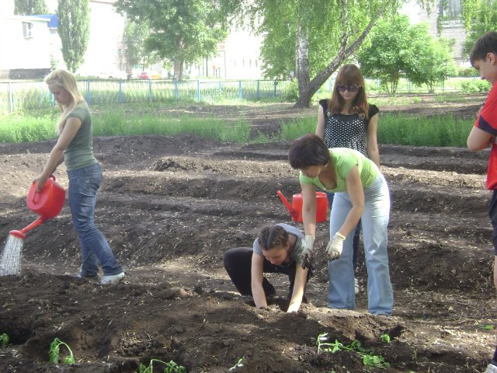

2025 г.
№ | Проводимые мероприятия | Сроки провед. | Ответственные
1 | Открытие лагеря. Полив цветника. | 2 июня | Нач. ЛТО , воспитатель
2 | Работа на пришкольном участке  Музыкальный калейдоскоп | 3 июня | Нач. ЛТО , воспитатель
3 | Высаживание рассады капусты | 4 июня | Нач. ЛТО , воспитатель
4 | Высаживание рассады томатов  Организовать просмотр видеофильмов | 5 июня | Нач. ЛТО , воспитатель
5 | Посев столовой свеклы, огурцов  Конкурс рисунков «Наш огород» | 6 июня | Нач. ЛТО , воспитатель
6 | Поливка капусты, томатов, огурцов  Сбор лекарственных трав. | 7 июня | Нач. ЛТО , воспитатель
7 | Прореживание огурцов, моркови, свеклы  Подвижные игры на свежем воздухе. | 9 июня | Нач. ЛТО , воспитатель
8 | Прополка гряд  Игра «Поле Чудес» | 10 июня | Нач. ЛТО , воспитатель
9 | Уборка школьной территории  Сбор лекарственных трав  Интеллектуальная игра «Слабое звено» | 11 июня | Нач. ЛТО , воспитатель
10 | Оказание помощи престарелым, ветеранам войны и труда. Сбор лекарственных трав. | 12 июня | Нач. ЛТО , воспитатель
11 | Полив моркови, лука, свеклы  Экскурсия в ООО «Агрофирма Кулон» | 13 июня | Нач. ЛТО , воспитатель
12 | Прополка гряд  турниры: по шашкам и шахматам, волейболу, футболу, теннису. | 14 июня | Нач. ЛТО , воспитатель
13 | Закрытие лагеря. | 16-18 июня | Нач. ЛТО , воспитатель

Начальник лагеря ЛТО: ____________________ Быкова Л.В .

